|  |  |
| --- | --- |
| Use case ID | UC008 |
| Use case | View lecturer account |
| Description | As a super admin/ admin/ staff/ lecturer/learner , I want to view lecturer account |
| Actors | Super admin, Admin, Staff/Lecturer/Learner |
| Priority | High |
| Triggers | Super admin/Admin/Staff/ Lecturer/ Learner chooses View Account function |
| Pre-conditions | Super admin/Admin/Staff/ Lecturer/ Learner logins to account |
| Post-conditions | Display the information of selected lecturer account |
| Main flow | 1. Navigate to website 2. Login to super admin/admin/staff/lecturer/learner account 3. Choose View account function 4. Choose type of account: Lecturer 5. Display list of lecturer accounts 6. Choose the account to view 7. Display the selected account |
| Alternative flows | N/A |
| Exception flows | 5.1. If a data retrieval error occurs, the message “Error. Please try again later"  7.1. If a data retrieval error occurs, the message “Error. Please try again later" |
| Business rules | Admin, Staff/Lecturer/Learner must have decentralization |

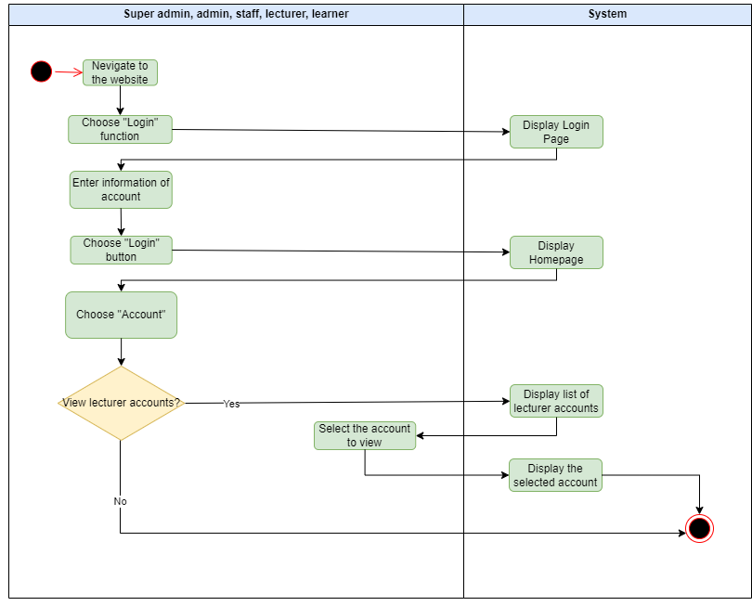

|  |  |
| --- | --- |
| Use case ID | UC008 |
| Use case | Xem tài khoản giảng viên |
| Description | Là một quản lý cáp cao/quản lý/ nhân viên/ giảng viên/ học viên, tôi muốn xem tài khoản giảng viên viên |
| Actors | Quản lý cấp cao, quản lý, nhân viên,giảng viên,học viên |
| Priority | Cao |
| Triggers | Quản lý cấp cao/ quản lý/ nhân viên/ giảng viên/ học viên chọn chức năng xem tài khoản |
| Pre-conditions | Quản lý cấp cao/ quản lý/ nhân viên/ giảng viên/ học viên đăng nhập thành công vào tài khoản |
| Post-conditions | Hiển thị thông tin tài khoản giảng viên đã được chọn |
| Main flow | 1. Truy cập đến trang web 2. Đăng nhập vào tài khoản của quản lý cấp cao/ quản lý/ nhân viên/giảng viên/ học viên 3. Chọn chức năng Xem tài khoản 4. Chọn loại tài khoản: Giảng viên 5. Hiển thị danh sách tài khoản giảng viên 6. Chọn tài khoản muốn xem 7. Hiển thị thông tin tài khoản đã chọn |
| Alternative flows | N/A |
| Exception flows | 5.1. Nếu lỗi truy xuất dữ liệu xảy ra, thông báo “Lỗi. Vui lòng thử lại sau”  7.1. Nếu lỗi truy xuất dữ liệu xảy ra, thông báo “Lỗi. Vui lòng thử lại sau” |
| Business rules | Quản lý, Nhân viên, Giảng viên, Học viên được phân quyền để xem danh sách |

